1. REGISTRIRANO IME IN NASLOV ODGOVORNE OSEBE

BELODEX pena
Dekspantenol 5 % pena
za zaščito in regeneracijo suhe, občutljive in razdražene kože

Proizvajalec:
BELUPO Pharmaceuticals and Cosmetics, Inc., Ulica Danica 5, 48 000 Koprivnica, Hrvaška
Distributer: BELUPO d.o.o., Dvoržakova ulica 6, 1000 Ljubljana, Slovenija

2. NOMINALNA VSEBINA V ČASU PAKIRANJA


60 ml 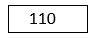
150 ml 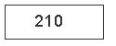

3. DATUM UPORABNOSTI

Najbolje porabiti do konca datuma roka uporabnosti:

Ne uporabljajte po datumu izteka roka uporabnosti!

4. POSEBNI PREVIDNOSTNI UKREPI PRI UPORABI

SAMO ZA ZUNANJO UPORABO.
Izdelek je zelo vnetljiv! Previdno, steklenička je pod tlakom, če se ogreje lahko eksplodira. Hraniti ločeno od virov toplote, vročih površin, isker, odprtega ognja in drugih virov vžiga. Stekleničko zaščitite pred neposredno sončno svetlobo in je ne izpostavljajte temperaturam nad 50 °C. Ne kadite. Ne razpršujte v odprt ogenj ali žareče predmete. Ne prebadajte ali zažigajte stekleničke, tudi če je prazna. Uporabljajte le za predviden namen.

Izdelka ne uporabljajte, če ste preobčutljivi (alergični) na katero koli sestavino.
Izogibajte se neposrednemu stiku z očmi.
Ne uporabljajte po datumu izteka roka uporabnosti.
Shranjujte nedosegljivo otrokom!

5. ŠTEVILKA SERIJE

Številka serije:

6. NAMEN UPORABE KOZMETIČNEGA IZDELKA

BELODEX pena vsebuje dekspantenol (provitamin B5) in se uporablja za zaščito ter regeneracijo suhe, občutljive in razdražene kože.
Obnavlja in stabilizira naravno delovanje kožne bariere in s tem preprečuje izgubo vode ter tako ohranja kožo dobro navlaženo in voljno.

BELODEX pena se lahko uporablja pri suhi koži in rdečici, nastali zaradi zunanjih vplivov, kot sta sončna svetloba in mraz. V teh primerih bo uporaba pene olajšala obnavljanje elastičnosti kože in njene mehkobe. Posebna formulacija v obliki izjemno mehke pene omogoča enostavno razporeditev po površini kože.

BELODEX pena je namenjena za uporabo pri dojenčkih, otrocih in odraslih.
Peno nanesite na oprane in čiste predele kože na obrazu ali telesu 2- do 3-krat dnevno.

Pred uporabo stekleničko dobro pretresite, da se sestavine izdelka enakomerno premešajo in večkrat pritisnite na razpršilec, dokler vsebina v steklenički ne začne enakomerno izhajati v obliki pene.
Začetno odmerjanje izdelka je lahko neenakomerno zaradi polnjenja dozirnega sistema.
Izdelek nanašajte tako, da je steklenica v pokončnem položaju, odprtino za pršenje prislonite na dlan.

7. SESTAVINE

Ingredients: AQUA, BUTANE, PANTHENOL, ISOBUTANE, PROPYLENE GLYCOL, PROPANE, PHENOXYETHANOL, ACRYLATES/C10-30 ALKYL ACRYLATE CROSSPOLYMER, SODIUM HYDROXIDE.

8. EAN KODA
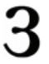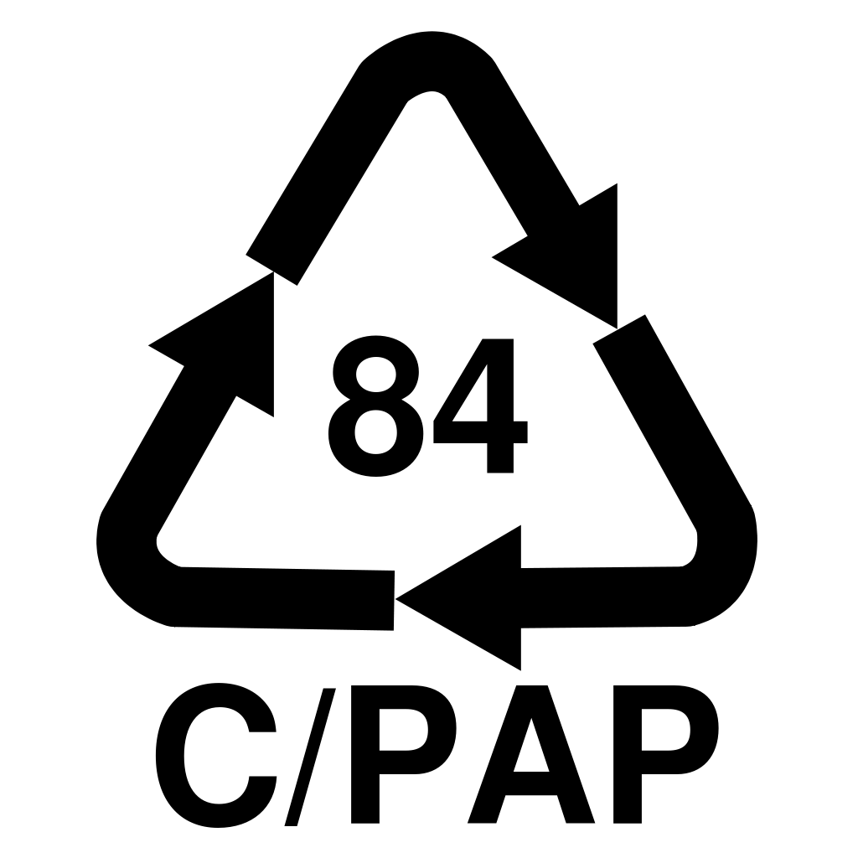

NAPOMENE (ovo se ne tiska veća samo služi kao uputa):
Za točku 2:
- ako se radi priprema za dozu od 60 ml tada se tiska 60 ml i navodi simbol za ukupni nominalni volume od 110, a ako se radi priprema ambalaže za dozu od 150 ml tada se tiska 150 ml i navodi simbol za ukupni nominalni volumen od 210.

